Звіт про виконання лабораторної роботи №2 з курсу Технології програмування на мові Python
Під час виконання Лабораторної роботи №2 було надано варіанти рішення до наступних задач:
- завантаження початкових данні для довідника з csv файлу. Приклад csv файлу (lab2.csv), та оригінальній файл формату xlsx розміщені поряд з вказівками. Ім’я файлу для завантаження даних повинно передаватись в якості параметрів командного рядку.
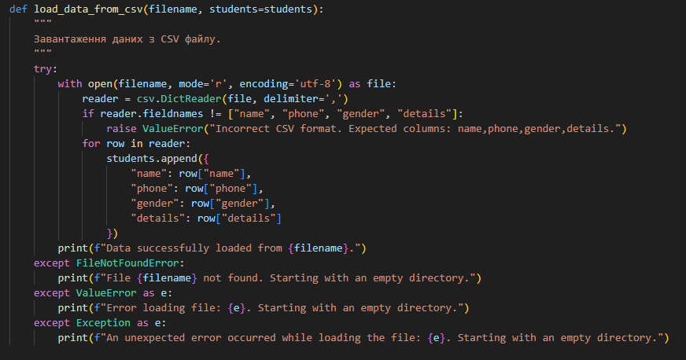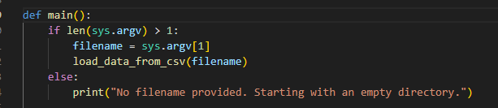

- зберігання довідника студентів у форматі CSV перед виходом із програми.
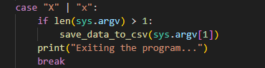
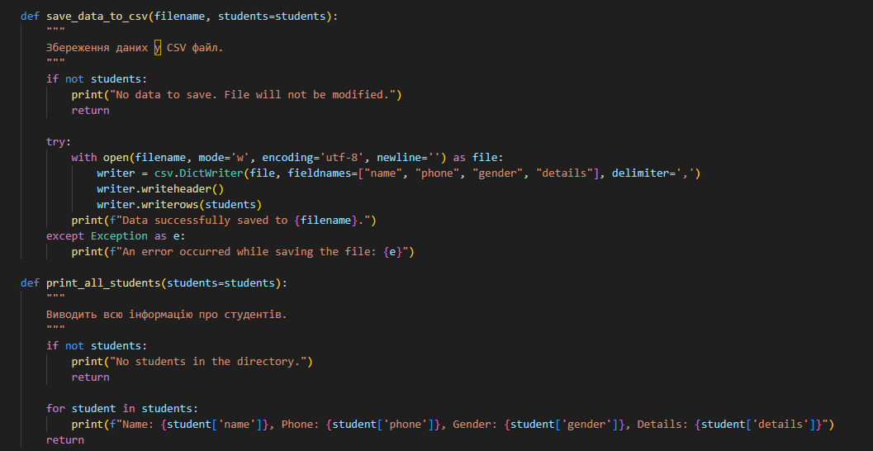

- покриття основного функціоналу програми Юніт тестами.
